Projet « Ma maison »
Cette activité vise à allier géométrie et réflexions sur la ville et l’architecture. Il s’agit de fabriquer une maquette de sa maison du futur.
1ère phase : découverte des patrons
Faire assembler les différents patrons (cf doc): chaque binôme d’élèves doit tous les assembler.
En travail collectif, l’enseignant et les élèves décrivent les solides.
2ème phase : créer sa maison du futur.
L’objectif est présenté aux élèves : chacun va créer une maison originale en assemblant plusieurs solides. Les patrons devront être dessinés sur feuille A4.
Plusieurs exemples sont présentés : photos de maisons d’architecte pour avoir des idées et pour échanger. L’enseignant peut montrer à main levée certains points techniques comme les toits ronds.
Les élèves travaillent ensuite seuls.
Si une forme n’existe pas, ils doivent en créer le patron par eux-mêmes !
3ème phase : finalisation
Les élèves vont décorer les murs en ajoutant portes et fenêtres.
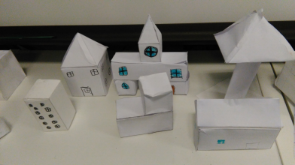
En option : création de la ville
Les maisons étant créées, les élèves vont pouvoir les relier par des rues au sein d’une mini-ville.
La ville doit répondre à la commande suivante :
- Elle doit compter au moins un rond-point
- Les rues tournent à angle droit, au centre elles sont séparées par des traits pointillées (à tracer !).
- Chaque maison dispose d’un jardin faisant 4 fois en surface la surface au sol de la maison.
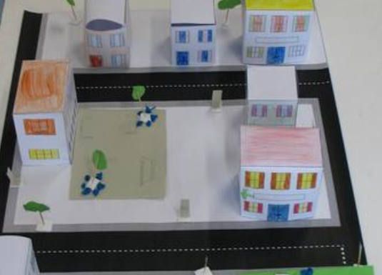
Propositions de maisons d’architecte (source google images)
